**Наша Армия**

**Сухопутные войска** предназначены для ведения боевых действий преимущественно на суше и **включают в себя следующие рода войск:**

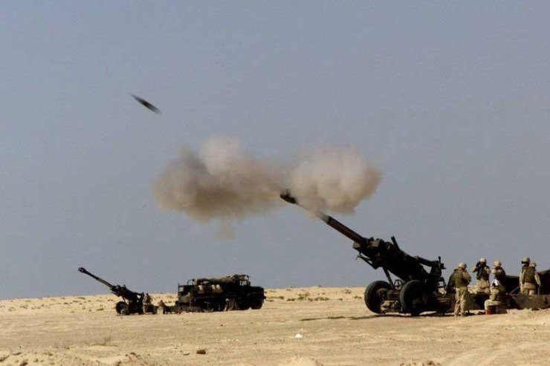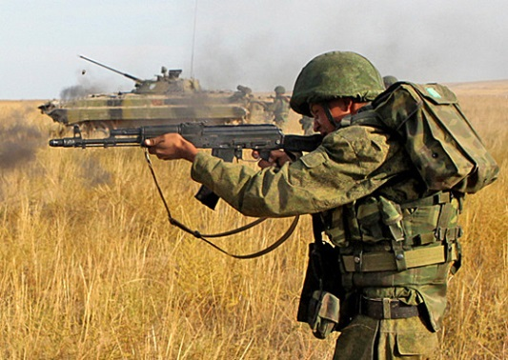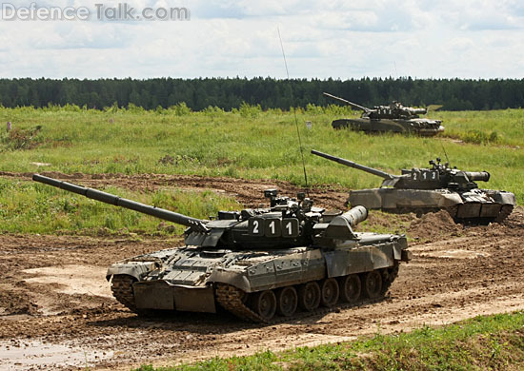

Артиллерия

Танковые войска

Мотострелковые войска

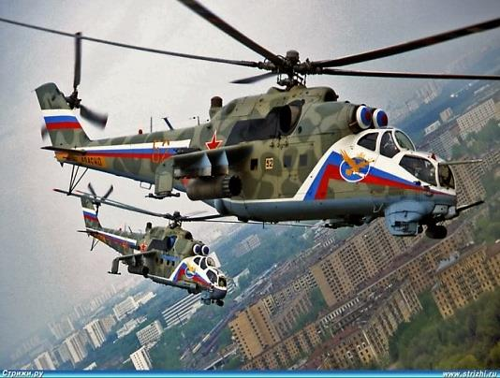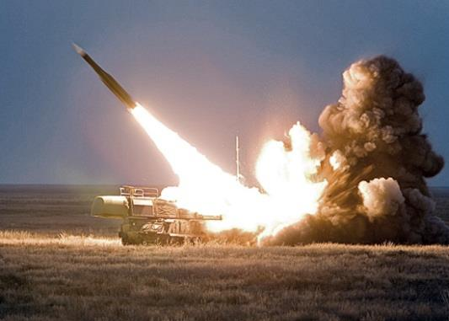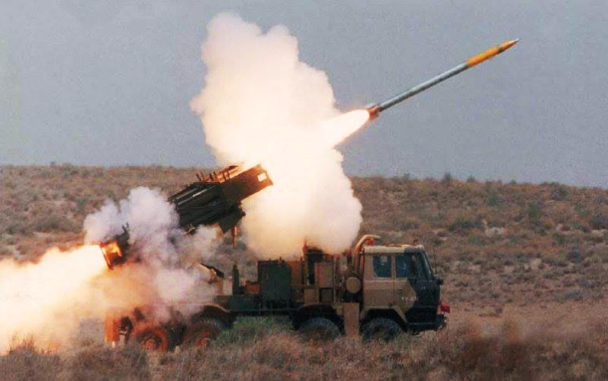

Авиация

Войска   
противовоздушной обороны

Ракетные войска

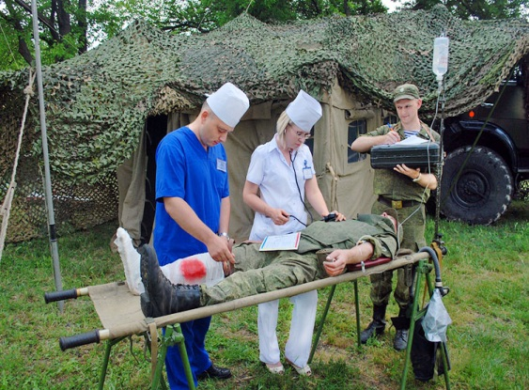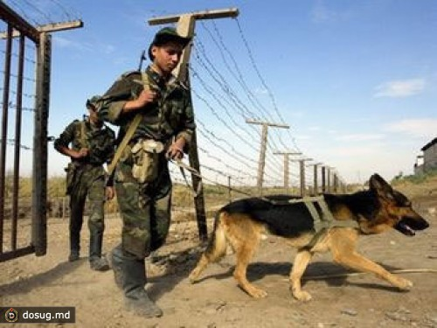

Военно-медицинские войска

**Пограничные войска**

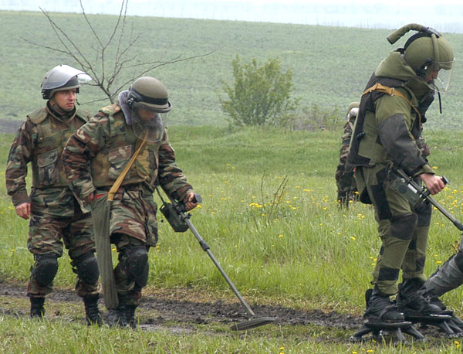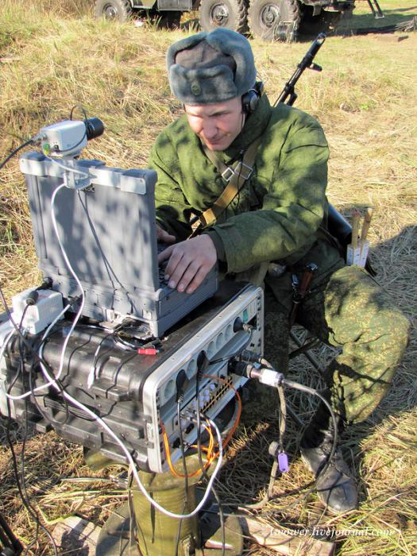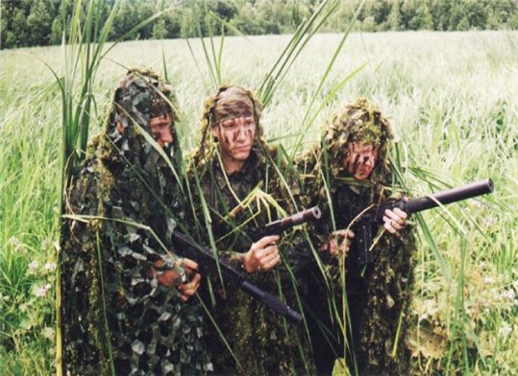

Одним из составляющих Сухопутного войска является специальный род войск, который входят:

Сапёры

Войска связи

Разведывательные войска

Наша Армия

**Военно-Морской Флот (ВМФ) включает в себя следующие рода сил:**

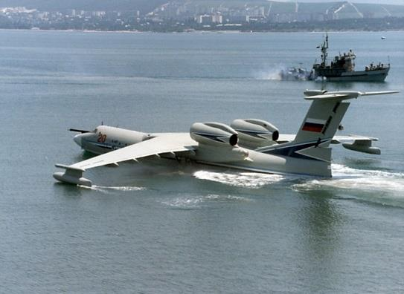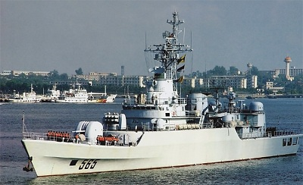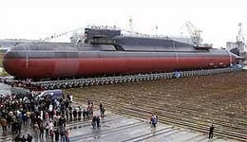

Морская Авиация

Подводные силы

Надводные силы

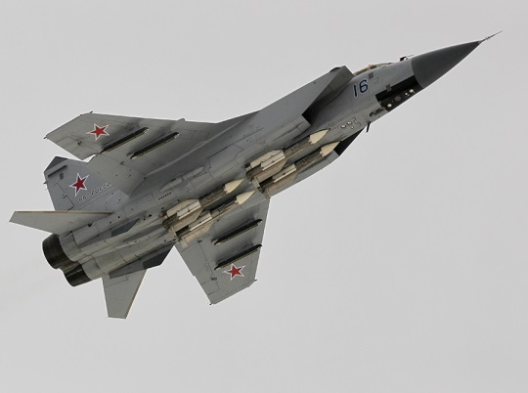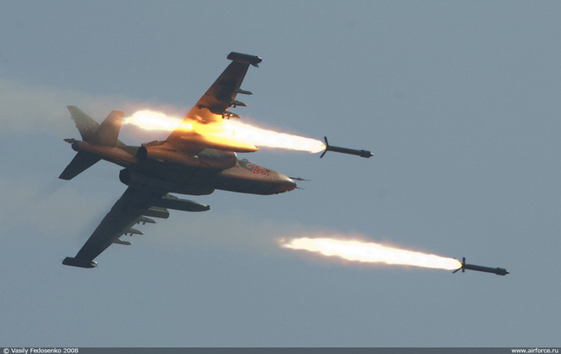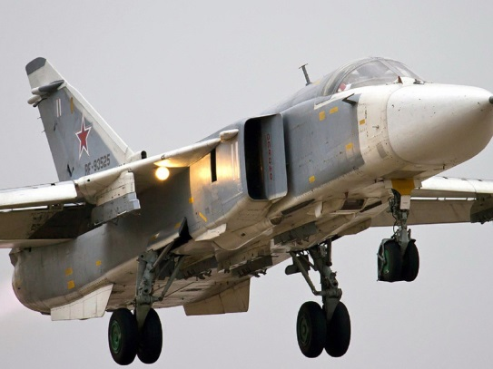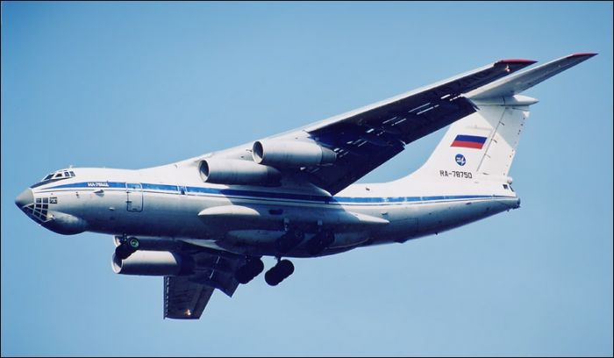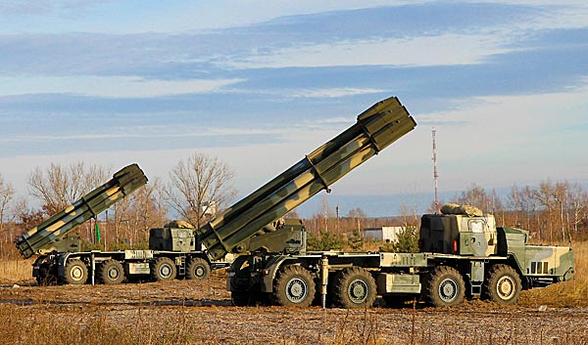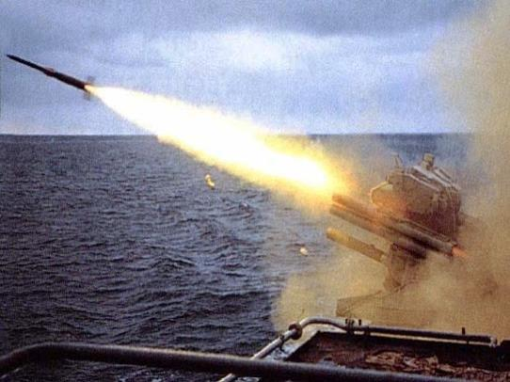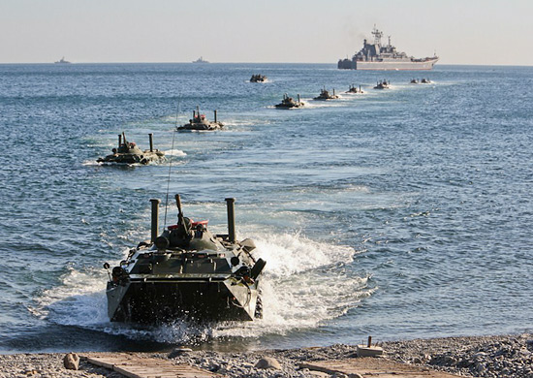

**Военно-Воздушные силы (ВВС) состоят из:**

Истребительная авиация

Штурмовая авиация

Бомбардировочная авиация

Зенитно-ракетные войска

Транспортная авиация

Морская пехота

Береговые ракетно-артиллерийские войска